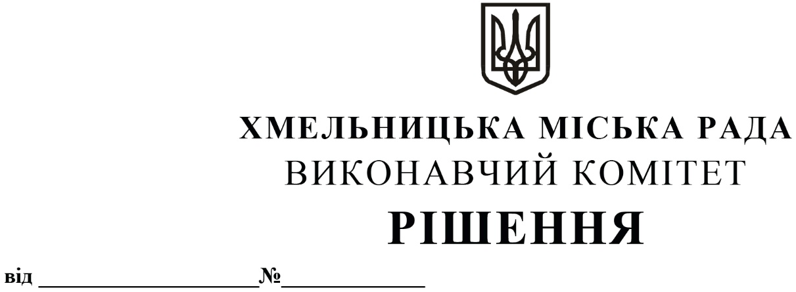
Про внесення пропозиції на розгляд сесії міської ради про внесення змін до бюджету Хмельницької міської територіальної громади на 2021 рік

У відповідності до ст. 78 Бюджетного кодексу України, керуючись ст. 52 Закону України «Про місцеве самоврядування в Україні», виконавчий комітет міської ради

ВИРІШИВ:

- Внести пропозицію на розгляд сесії міської ради про внесення змін до бюджету Хмельницької міської територіальної громади на 2021 рік, а саме :
1.1. У абзаці 1 пункту 1 цифри «3 064 072 056,00», «2 892 413 716,00», «171 658 340,00» змінити відповідно на цифри «3 064 874 390,00», «2 893 121 050, 00», «171 753 340,00»;
1.2. У абзаці 2 пункту 1 цифри «3 077 858 550,58», «2 642 123 353,00», «435 735 197,58» змінити відповідно на цифри «3 166 974 894,57», «2 657 950 029,66», «509 024 864,91»;
1.3. У абзаці 4 пункту 1 цифру «300 000,00» змінити на цифру «423 742,20»;
1.4. У абзаці 5 пункту 1 цифру «250 290 363,00» змінити відповідно на цифру «234 971 020,34»;
1.5. Абзац 6 пункту 1 викласти в новій редакції: «дефіцит за спеціальним фондом бюджету у сумі 337 395 267,11 гривень, джерелом покриття якого визначити надходження коштів із загального фонду бюджету до бюджету розвитку (спеціального фонду) в сумі 234 971 020,34 гривень, вільний залишок бюджетних коштів загального фонду бюджету станом на 01.01.2021 року в сумі 82 427 581,67 гривень, вільний залишок бюджетних коштів спеціального фонду бюджету станом на 01.01.2021 року в сумі 6 210 170,52 гривень, місцеві зовнішні запозичення в сумі 16 535 522,58 гривень, відповідно до Договору NIP 1/19 від 31.12.2019 року про надання кредиту Північною Екологічною Фінансовою Корпорацією (НЕФКО), скориговані на обсяг погашення запозичень Північній Екологічній Фінансовій Корпорації (НЕФКО), відповідно до Договору ESC 02/16 від 27.12.2016 року в сумі 2 749 028,00 гривень, згідно з додатком 2 до цього рішення»;
1.6. Доповнити рішення другої сесії міської ради від 23.12.2020 року №14 «Про бюджет Хмельницької міської територіальної громади на 2021 рік» пунктом 24 наступного змісту: «Надати поворотну фінансову допомогу комунальному підприємству «Міська комунальна аптека «Віола»» в сумі 700 000,0 грн, згідно з Порядком, затвердженим рішенням 7-ї сесії міської ради від 20.07.2016 року №2»;
1.7. Пункти 24 – 28 рішення другої сесії міської ради від 23.12. 2020 року № 14 «Про бюджет Хмельницької міської територіальної громади на 2021 рік» вважати відповідно пунктами 25 – 29;

1.8. Додатки 1 – 9 до рішення 2-ї сесії міської ради від 23.12.2020 року №14 «Про бюджет Хмельницької міської територіальної громади на 2021 рік» викласти у новій редакції (додаються).
2. Контроль за виконанням рішення покласти на фінансове управління Хмельницької міської ради.

Міський голова О. СИМЧИШИН

